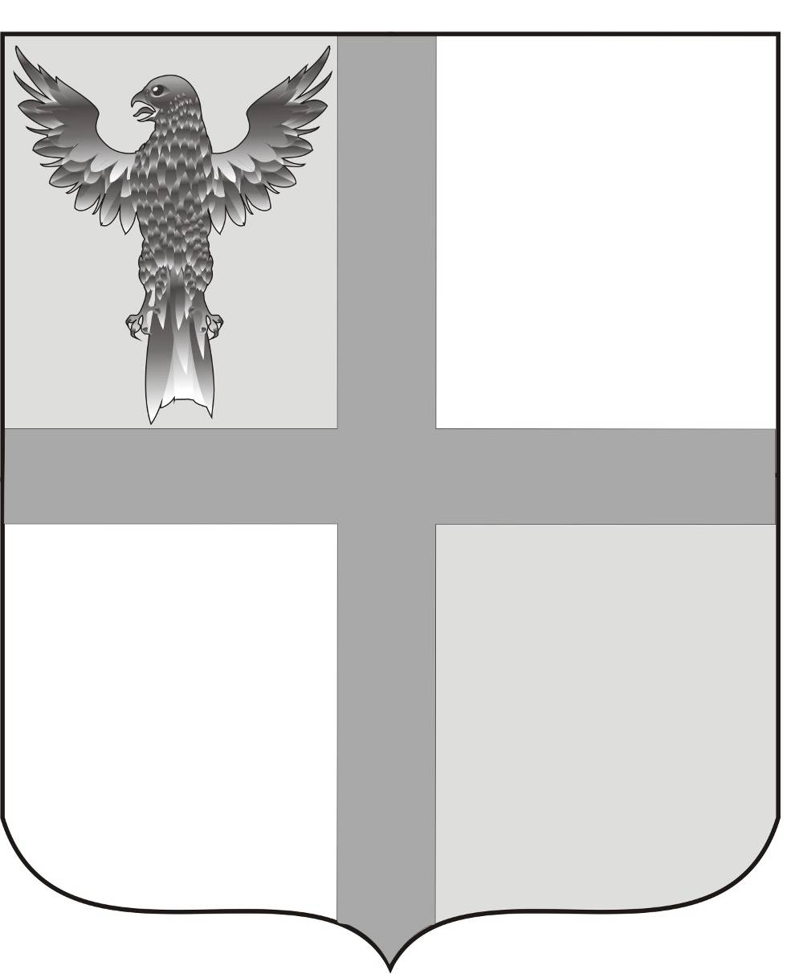
АДМИНИСТРАЦИЯ ИВАНОВСКОГО СЕЛЬСОВЕТА
БАГАНСКОГО РАЙОНА
НОВОСИБИРСКОЙ ОБЛАСТИ

ПОСТАНОВЛЕНИЕ

07.11.2014 № 60

О проведении месячника безопасности людей на водных объектах
Ивановского сельсовета в осенне-зимний период 2014-2015 годов

В соответствии со ст.15 Федерального Закона от 06.10.2003 № 131- ФЗ «Об общих принципах организации местного самоуправления», Комплексным планом основных мероприятий МЧС России и в целях улучшения профилактической и организационной работы по охране жизни людей на водоемах поселения в осеннее - зимний период,
ПОСТАНОВЛЯЮ:
- Провести в период с 14.11.2014 по 20.04.2015 г. месячник безопасности людей на водных объектах.
- Утвердить прилагаемый план подготовки и проведения месячника безопасности людей на водных объектах на территории поселения Ивановского сельсовета в осенне-зимний период 2014-2015 годов.
- Контроль за исполнением постановления возложить на специалиста 2 разряда Ритер Е.А.

4. Опубликовать данное постановление в печатном органе «Бюллетень органов местного самоуправления муниципального образования Ивановского сельсовета».

Глава Ивановского сельсовета
Баганского района Новосибирской области Н.Б.Шульга

Ритер Екатерина Андреевна
39-219

УТВЕРЖДЕН
постановлением администрации
Ивановского сельсовета
от 07.11.2014 № 60
П Л А Н
Подготовки и проведения месячника безопасности людей на водных объектах на территории поселения Ивановского сельсовета в осенне-зимний период 2014-2015 годов.

№п\п | Мероприятия | Время проведения | Исполнитель
1. | Провести совещания с руководителями организаций и учреждений с постановкой задач на период проведения месячника и оказание методической помощи в разработке нормативно-правовых актов по вопросам обеспечения безопасности людей на водных объектах, охране их жизни и здоровья | До 20.11.2014 | Председатель КЧС и ОПБ администрации Ивановского сельсовета, руководители организаций и учреждений.
2. | Организовать информирование населения о состоянии льда в местах подледного лова рыбы на водных объектах поселения | В течении всего осеннее-зимнего периода 2014-2015 г.г. | Администрация сельсовета
3. | организовать проведение совместных профилактических выездов на водные объекты с представителями администрации сельсовета, инспекторами ГИМС, сотрудниками полиции. | В течении всего осеннее-зимнего периода 2014-2015 г.г. | Председатель КЧС и ОПБ администрации Ивановского сельсовета, руководители организаций и учреждений, государственный инспектор ГИМС, сотрудники полиции
4. | Организовать проведение профилактической, агитационно-пропагандиской работы с привлечением средств массовой информации | До 20 апреля 2015 г. | Администрация сельсовета, газета «Бюллетень  органов местного самоуправления муниципального образования Ивановского сельсовета»
5. | Организовать выставление запрещающих знаков и информационных щитов с информацией о запрете выезда автотранспорта и выхода на лёд. | До 30.11.2014 | Администрация сельсовета
6. | По окончании проведения месячника безопасности на водных объектах проанализировать и подвести итоги работы, результаты деятельности рассмотреть на заседании КЧС и ЛПБ администрации Ивановского сельсовета. | В течении года | Председатель КЧС и ОПБ администрации Ивановского сельсовета

